附件5

中 国 快 递 协 会
邮政行业科学技术奖申报及评审管理系统

用户使用手册

中科软科技股份有限公司
2018年08月07日

目录
1 使用准备 - 1 -
1.1 用户计算机硬件要求 - 1 -
1.2 用户计算机软件要求 - 1 -
2 使用角色 - 1 -
3 系统登录 - 1 -
3.1 进入登录页面方式 - 1 -
3.2登录 - 2 -
3.3 注册账号 - 2 -
3.4 忘记密码 - 5 -
3.4 登录成功 - 5 -
4 功能描述 - 6 -
4.1 申报单位 - 6 -
4.1.1 项目申报 - 8 -
4.1.2 查询检索 - 15 -
4.1.3 用户信息 - 16 -
4.2推荐单位 - 16 -
4.2.1 项目推荐 - 17 -
4.2.2 查询检索 - 19 -
4.2.3 用户管理 - 20 -
4.2.4用户信息 - 23 -
4.3 用户信息 - 23 -

1 使用准备

1.1 用户计算机硬件要求
- CPU：主频 1.0GHZ 以上
- 内存：2G 以上
- 硬盘：50G 以上
- 分辨率：在 1024×768 或以上
- 打印机（建议 A4 机打）
- 上网设备：

1.2 用户计算机软件要求
- 操作系统：Windows XP/7/8/10；
- 浏览器：MS IE10以上、谷歌浏览器、360浏览器等；
- 支持软件：Office 2007/2010/2013/2016；

2 使用角色
系统过程所涉及用角色包括：
序号 | 角色
1 | 申报单位
2 | 推荐单位

3 系统登录

3.1 进入登录页面方式
在地址栏里输入http://47.106.37.224:8036/kxjsj，进入“邮政行业科学技术奖申报及评审管理系统”登录页面。如下图所示：

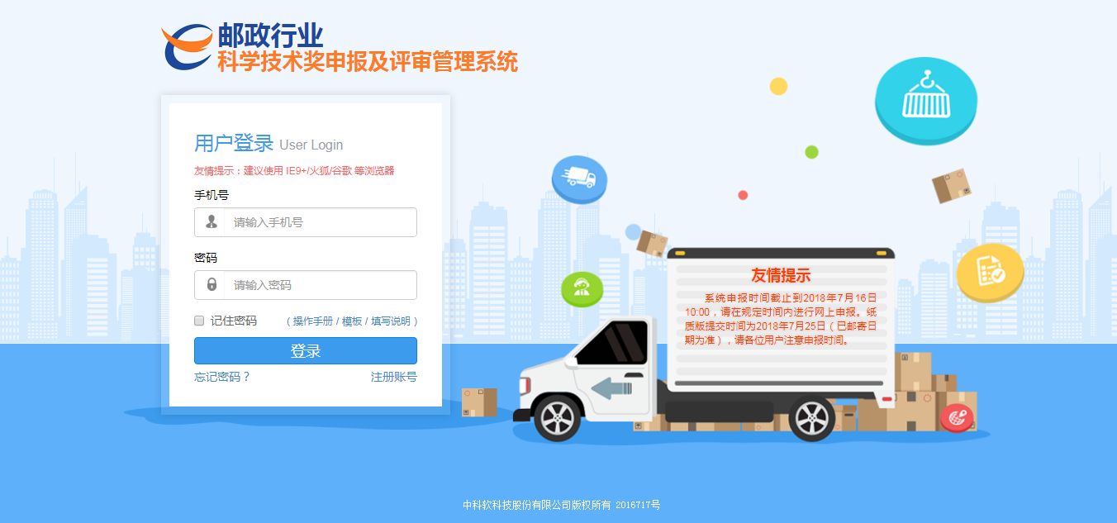

3.2登录
输入手机号、密码，点击【登录】按钮，即可进入“邮政行业科学技术奖申报及评审管理系统”。
- 申报单位：
没有账号的申报单位需要通过“注册账号”获取账号，登录不成功时请与推荐单位或中国快递协会人员进行联系以确定用户名和密码是否有效。
- 推荐单位：
各推荐单位账户名为各省、自治区、直辖市的快递协会科技奖工作负责人的手机号码，首次登录可以选择忘记密码，进行重置。登录不成功时请与中国快递协会科技信息部确定用户名和密码是否有效

3.3 注册账号
点击【注册账号】跳转至注册账号页面，分三步进行。
- 填写基本信息
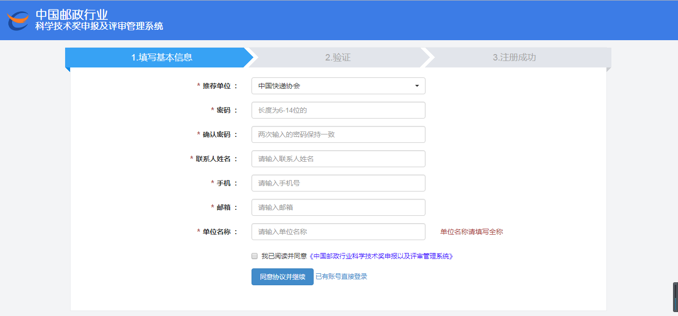
此处需要注意两点：
- 手机号默认为用户名，有推荐单位的用户请选择相应的推荐单位，推荐单位填写申报单位所在省、自治区、直辖市的快递协会,中国邮政集团公司及国家邮政局选择中国快递协会即可。
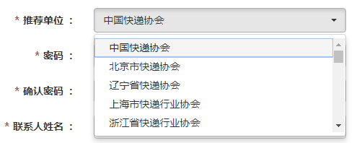
- 正确填写完所有相关信息后，请勾选“注册协议”，再点击【同意协议并继续】进行下一步操作，跳转至“验证”页面。
- 验证

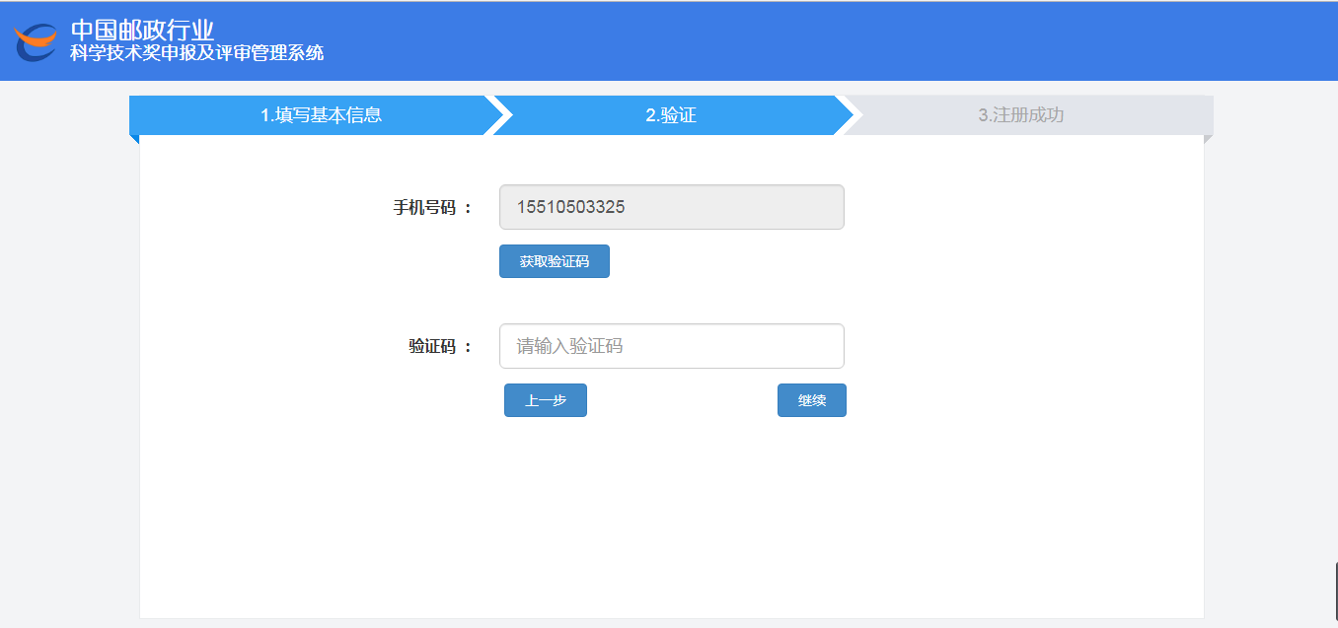
若需要返回上一步页面，点击【上一步】即可返回“填写基本信息”页面，若需要继续则输入手机号码并获取验证码后输入相关验证码信息，点击【继续】进行下一步操作。
- 注册成功
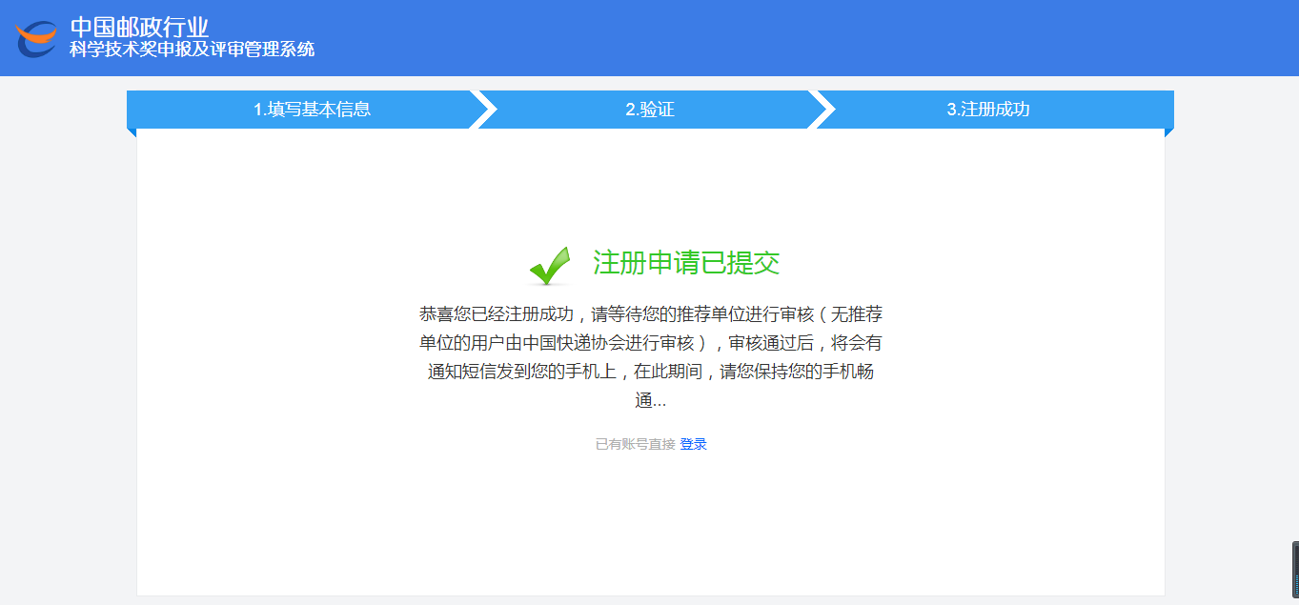
提示注册成功后不能立即登录，需要工作人员进行审核后给予短信通知才能进行登录。
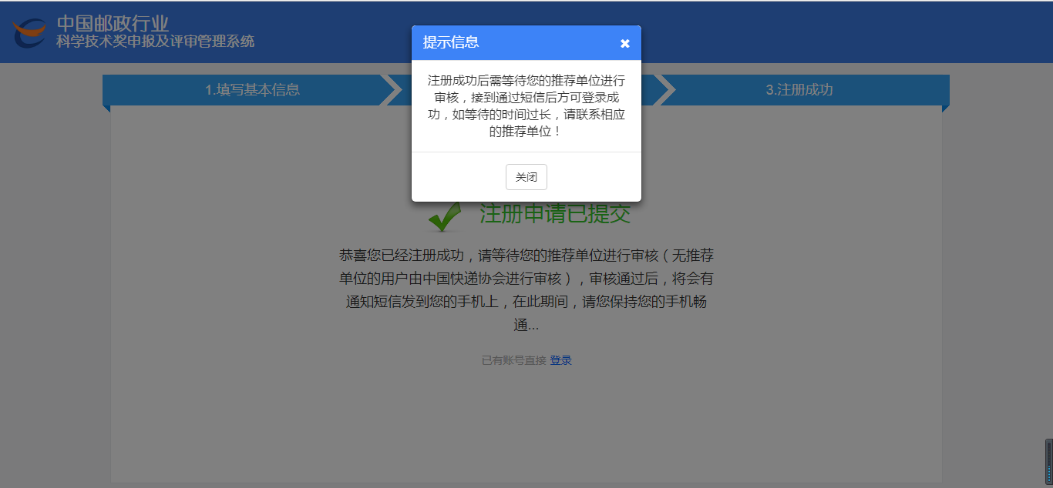

3.4 忘记密码
忘记密码时可以通过手机号码以及邮箱的方式进行密码重置。
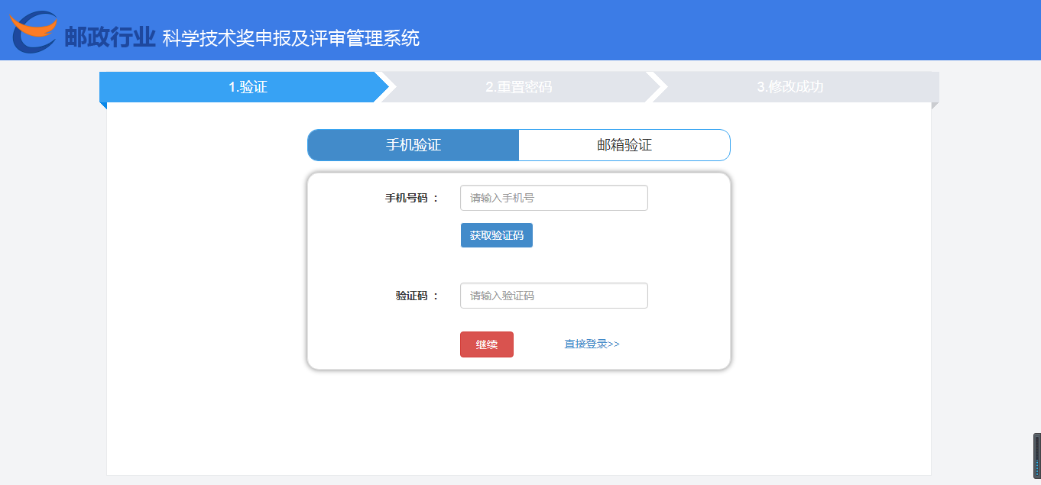

3.4 登录成功
- 申报单位登录成功界面，如下图所示：

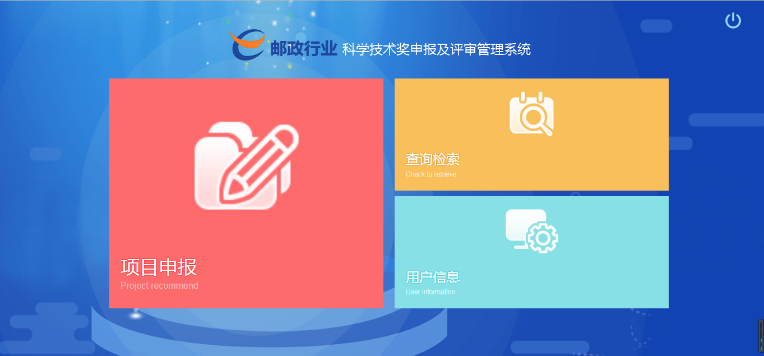
- 推荐单位登录成功界面，如下图所示：
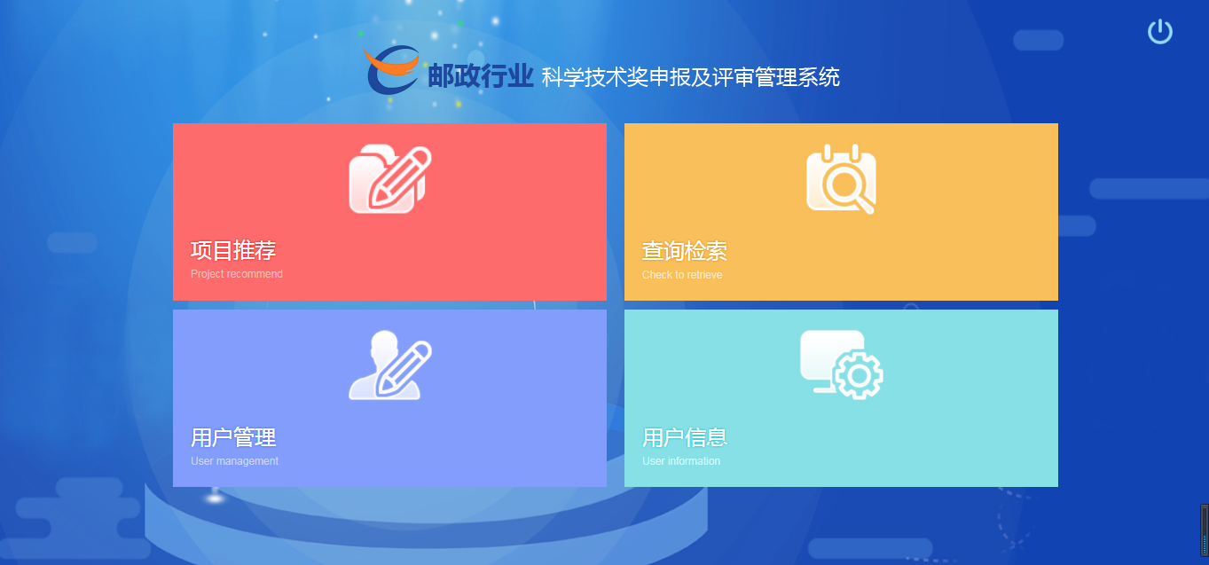

4 功能描述

4.1 申报单位
登录系统后，显示申报单位导航页，功能分别包括：【项目申报】、【查询检索】、【用户信息】三大功能模块。
系统导航栏页面右上角，菜单栏中分别包括：【导航页】、【当前用户】、【帮助】、【退出】功能。
- 首页

点击【导航页】按钮，执行返回导航页操作。
- 当前用户
图标，显示当前登录的用户名。
- 帮助
点击帮助，显示系统常见问题及解答。
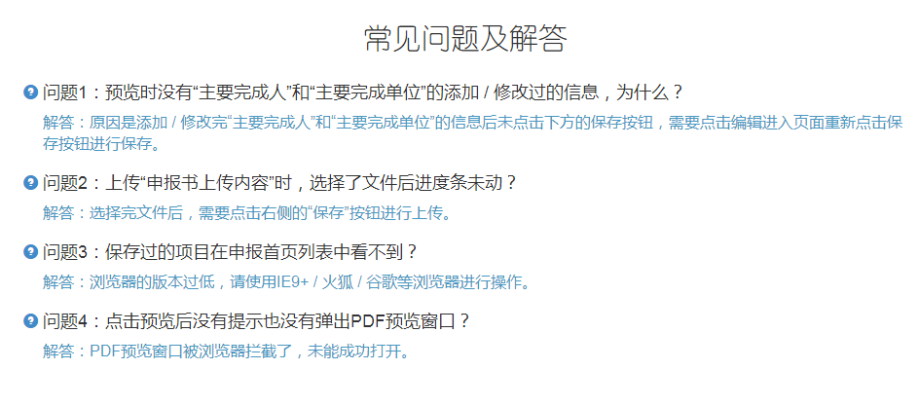
- 退出
点击【退出】按钮，将退出当前登录的账号。

4.1.1 项目申报
点击【申报项目】进入项目申报页面。如下图所示：
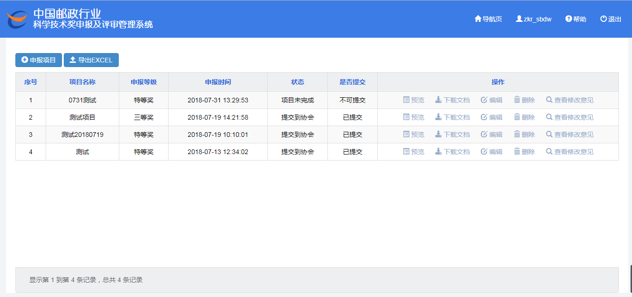
在菜单工具栏中分别包括：【申报项目】、【导出EXCEL】功能，数据列表中包括：【预览】、【下载文档】、【编辑】、【删除】、【查看修改意见】。

4.1.1.1 菜单工具栏
- 申报项目
点击【申报项目】按钮，跳转至新增项目页面，如下图所示：
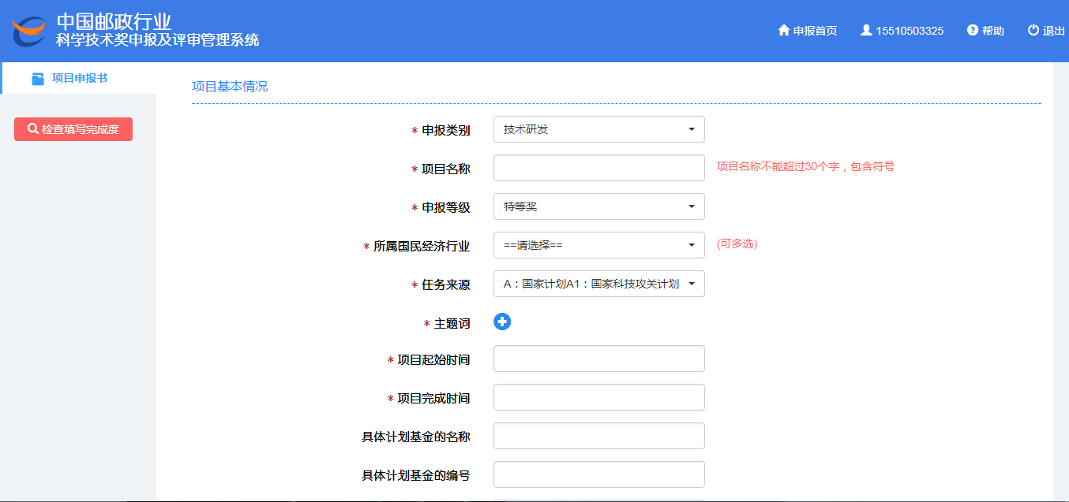
- 填写项目申报书
- 填写项目的基本情况，带星号的栏目为必填内容
- 申报类别
- 项目名称
- 申报等级
- 所属国民经济行业
- 任务来源
- 主题词
点击按钮，弹出添加页面，输入主题词，点击【添加】按钮，如下图所示：
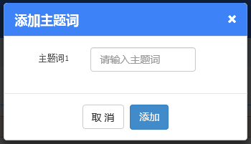
- 项目起始时间
- 项目完成时间
- 具体计划基金的名称
- 具体计划基金的编号
- 评价（鉴定）或评审机构
填写完上述内容后，点击【保存】按钮，保存信息。

- 主要完成人
点击按钮，弹出添加页面，带星号的栏目为必填内容，填完相关信息后，点击【保存】按钮，如下图所示：

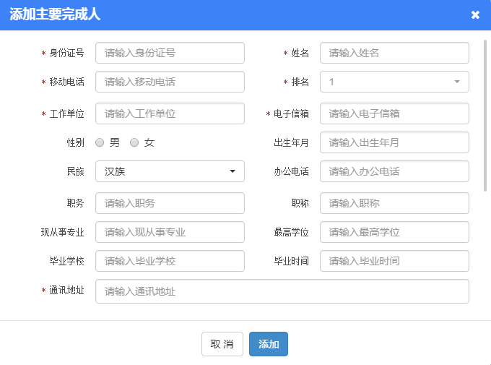
- 主要完成单位
点击按钮，弹出添加页面，带星号的栏目为必填内容，填写完相关信息后，点击【保存】按钮，如下图所示：
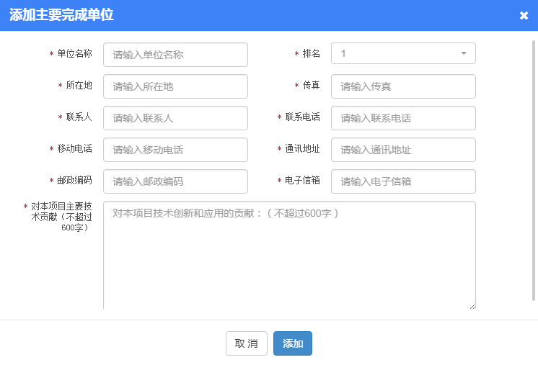
添加完主要完成人与完成单位后，点击【保存】按钮保存完成人与完成单位的排序与信息。
- 填写联系人基本情况，带星号的栏目为必填内容，联系人信息必须为项目联系人
- 联系人姓名
- 联系人电话号码
- 联系人手机号码
- 联系人电子邮箱
- 通讯地址
填写完相关信息后，点击【保存】按钮即可保存成功。
- 申报单位意见
由第一完成单位填写申报单位意见，点击【保存】按钮即可保存成功。
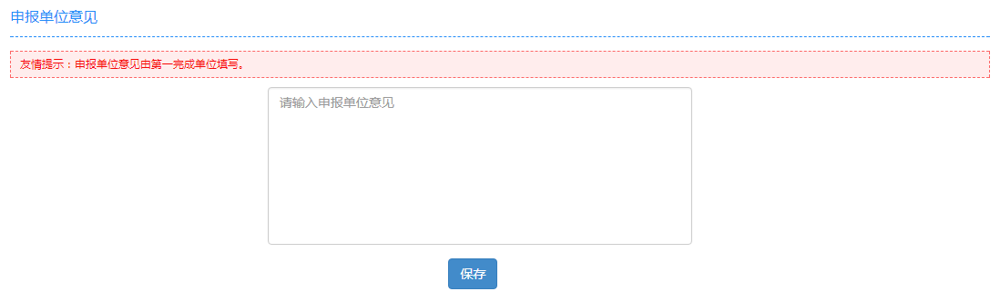
- 申请书上传内容
点击【选择】按钮，选择需要上传的文档（文档包含的内容有《项目简介》、《立项背景》、《详细技术内容》、《主要技术创新点》、《与当前国内外同类技术主要参数、效益、市场竞争力的比较》、《应用情况》、《近期直接经济效益》、《社会效益与间接经济效益》、《本项目曾获科技奖励情况》），点击【保存】按钮（该部分只允许上传.doc/.docx文档）。如图所示：
进度条显示为100%时表示文档保存成功，点击【下一步】按钮，跳转至《附件》。
- 附件
上传以下几种项目的详细pdf格式文档，带星号的栏目为必上传的内容。
- 成果应用证明或用户使用意见
- 知识产权证明
- 技术评价证明
- 其他证明
如图所示：
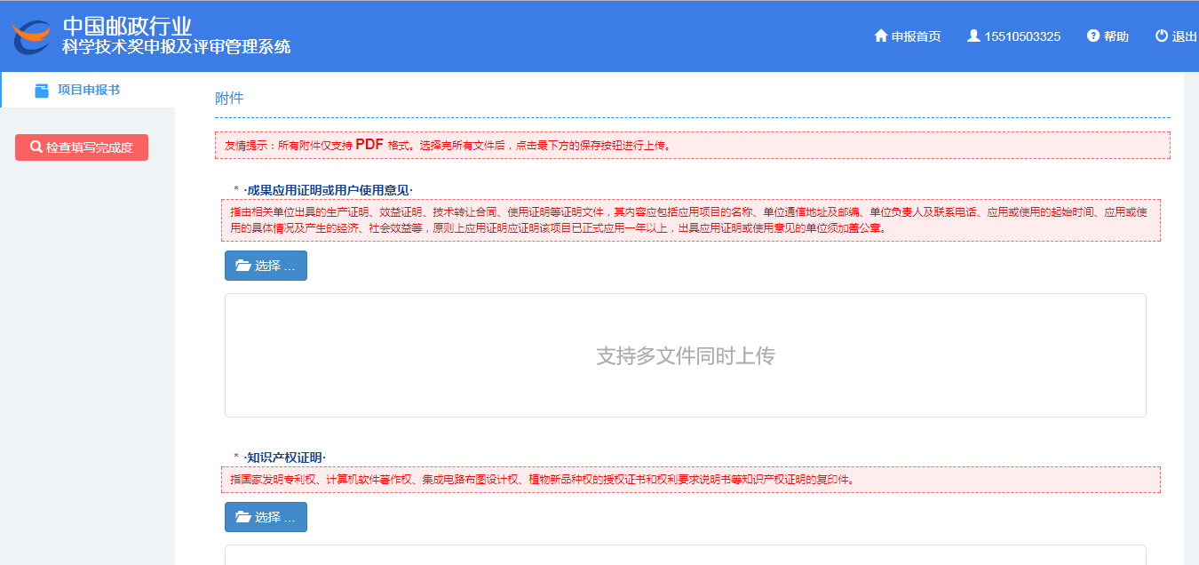
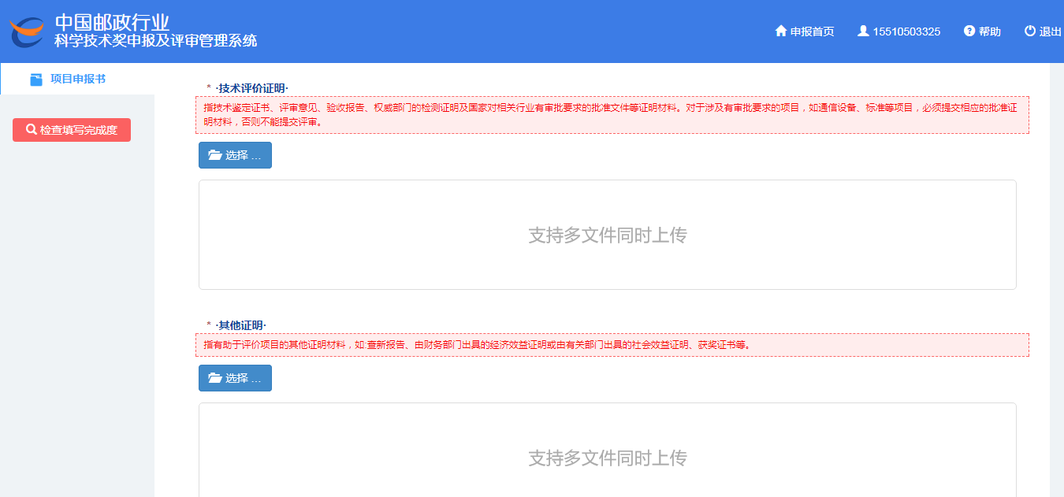
点击【保存】按钮即可添加成功，检查填写完成度。
点击【检查填写完成度】按钮，检查是否填写了所有所需项目，如果有未填写的内容，系统会给予提示，如图所示：
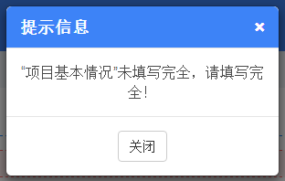
如果所有项目均已填写完毕，则会提示：
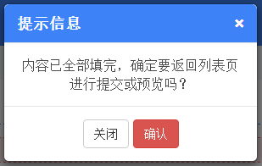
点击【确认】按钮，返回申报首页进行提交。
- 提交
项目的【是否提交】一栏为“可提交”状态时，表示项目可以进行提交，点击【可提交】提交项目，如图所示：

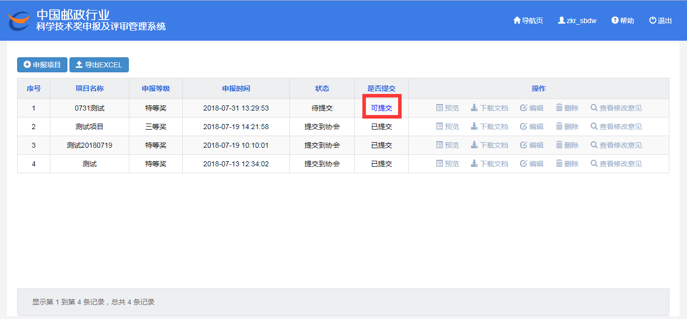
提交成功后，可以在“状态”一栏查看项目进展状态，有推荐单位的用户显示为“提交到推荐单位”，没有推荐单位的用户显示为“提交到中国快递协会”，显示为“提交到推荐单位”的用户，需要等待推荐单位审核项目，审核通过后，状态改变为“提交到中国快递协会”。只有当状态为“提交到中国快递协会”时用户才可以下载带有水印（包含编号与版本号）的文档。

- 导出EXCEL
点击【导出EXCEL】按钮，可将信息导出生成EXCEL格式文件。

4.1.1.2 列表工具栏
- 预览
点击按钮，可以查看当前项目的详细信息，以pdf格式展示。
- 下载文档
点击按钮，可以下载当前项目的文档（PDF格式）。
- 编辑
点击按钮，可以对当前项目的内容进行修改编辑。
- 删除
点击按钮，可以对当前的项目进行删除操作。
- 查看修改意见
点击按钮，可以查看提交到推荐单位或学会的申报被驳回的修改意见。

4.1.2 查询检索
点击“查询检索”进入查询检索页面，可以对项目进行查询检索。如下图所示：
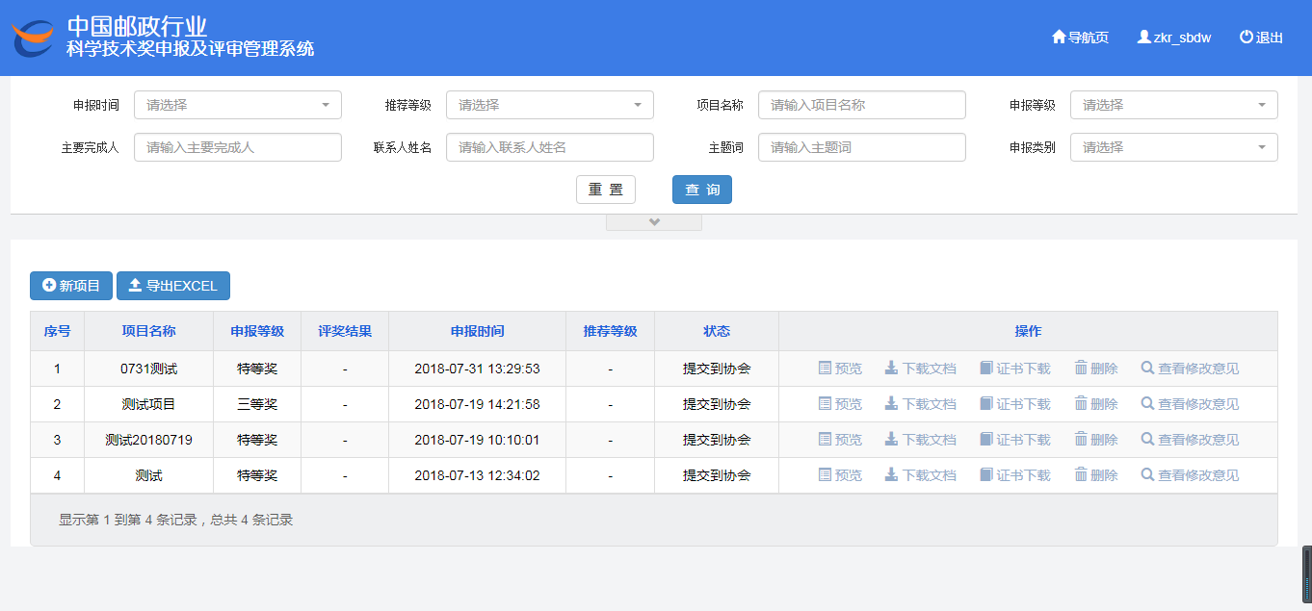
- 点击隐藏下拉框，可显示隐藏的查询条件。
- 点击【查询】按钮，可根据输入条件查询出相关信息。其中没有下拉框的查询条件可以进行模糊查询。
- 点击【重置】按钮，可清除输入的查询条件。
- 点击【新项目】按钮，跳转至新增项目页面。如下图所示：

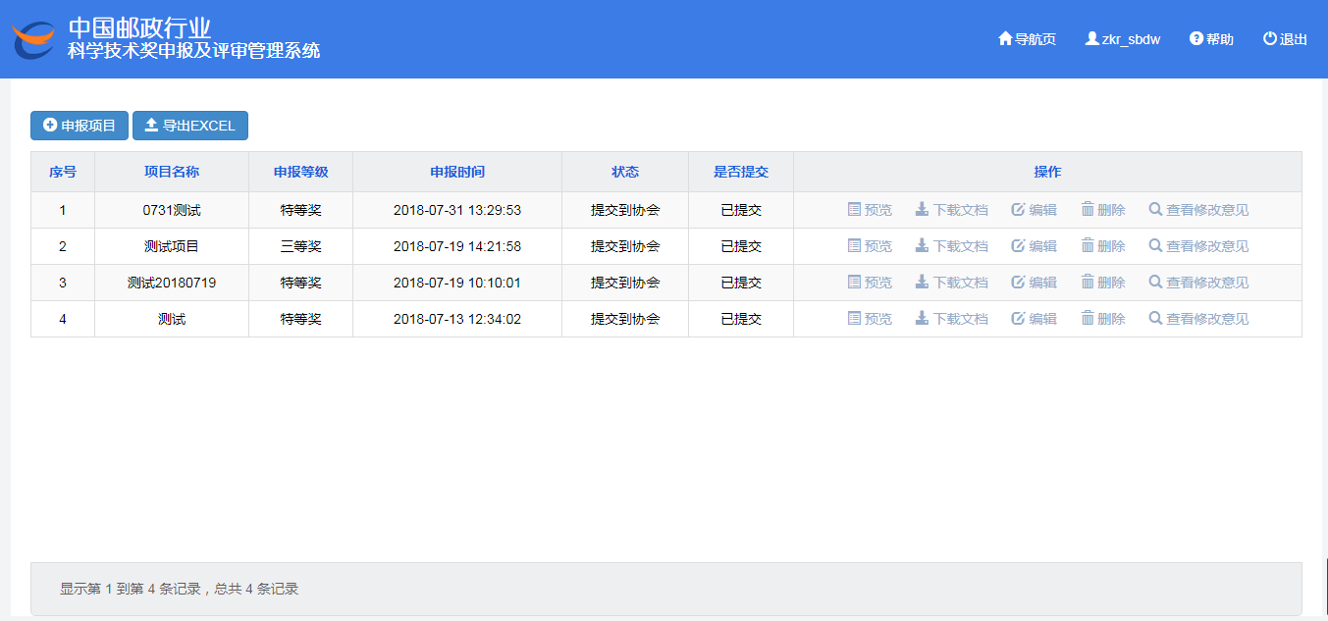
此页面与项目申报一致，具体请预览“项目申报”模块。
- 点击【导出EXCEL】按钮，可将信息导出成EXCEL格式。
- 点击【预览】按钮，可查看项目的PDF文档。
- 点击【下载文档】按钮，可下载项目的PDF文档。
- 点击【证书下载】按钮，可下载项目的电子获奖证书。
- 在【评奖结果】一栏，可以查看项目的获奖情况。

4.1.3 用户信息
详情见4.3。

4.2推荐单位
登录系统后，显示推荐单位导航页，功能分别包括：【项目推荐】、【查询检索】、【用户管理】、【用户信息】四大功能模块。
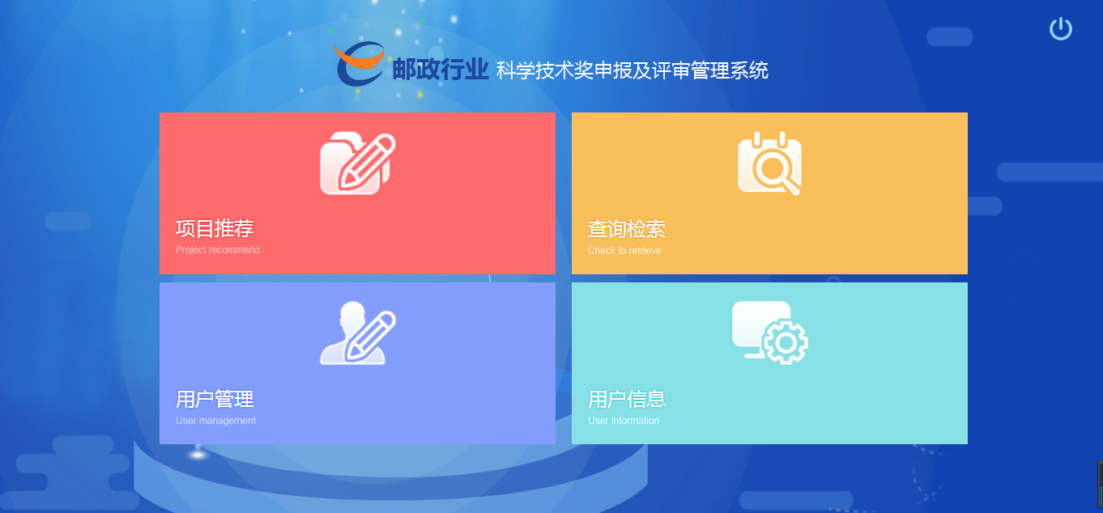
系统导航栏，页面右上角菜单栏中分别包括：【首页】、【当前用户】、【退出】功能。
- 首页
点击【导航页】按钮，执行返回导航页操作。
- 当前用户
图标，显示当前登录的用户名。
- 退出
点击【退出】按钮，将退出当前登录的账号。

4.2.1 项目推荐
点击“项目推荐”进入项目推荐页面，包含待处理和已处理两个模块。如下图所示：
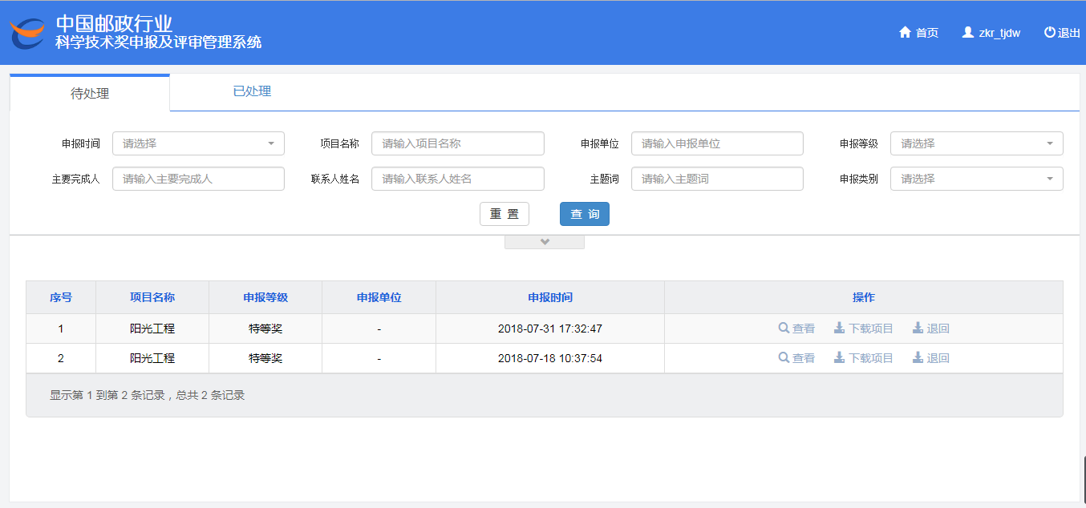
点击隐藏下拉框，可显示隐藏的查询条件。
点击【查询】按钮，可根据输入条件查询出相关信息。其中没有下拉框的查询条件可以进行模糊查询。
点击【重置】按钮，可清除输入的查询条件。

4.2.1.1 待处理
待处理页面主要显示申报单位提交上来需要审核的项目。如下图所示：
点击【查看】按钮，可查看当前项目的全部信息以PDF文件形式展示，如下图所示：
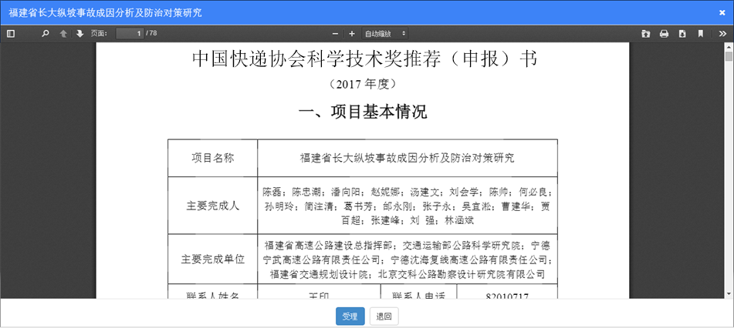
此时可以对该项目进行处理操作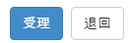，点击【受理】将出现如下图窗口：
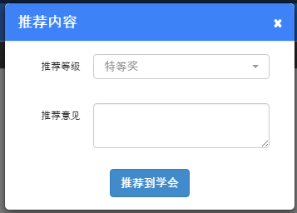
填写推荐等级和推荐意见，点击【推荐到协会】该项目就会推送到协会那里，点击【回退】将出现如下图窗口：
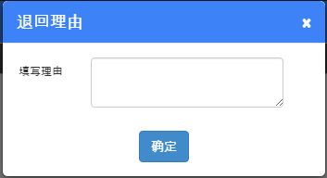
填写回退理由，点击确定该项目会退回到相应的申报单位那里。

4.2.1.2 已处理
点击“已处理”转至已处理页面，主要显示已经审核过的项目。如下图所示：
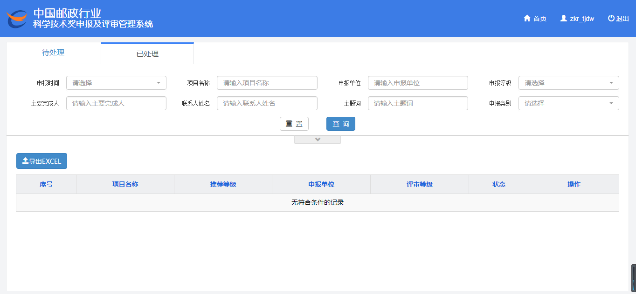
其中可以进行的操作有：
- 导出EXCEL
点击【导出EXCEL】按钮，可将信息导出生成EXCEL格式文件。
- 查看
点击【查看】按钮，可查看当前项目的全部信息以PDF文件形式展示。

4.2.2 查询检索
点击“查询检索”进入查询检索页面，可以分别对待处理和已处理的项目进行查询检索。如下所示：
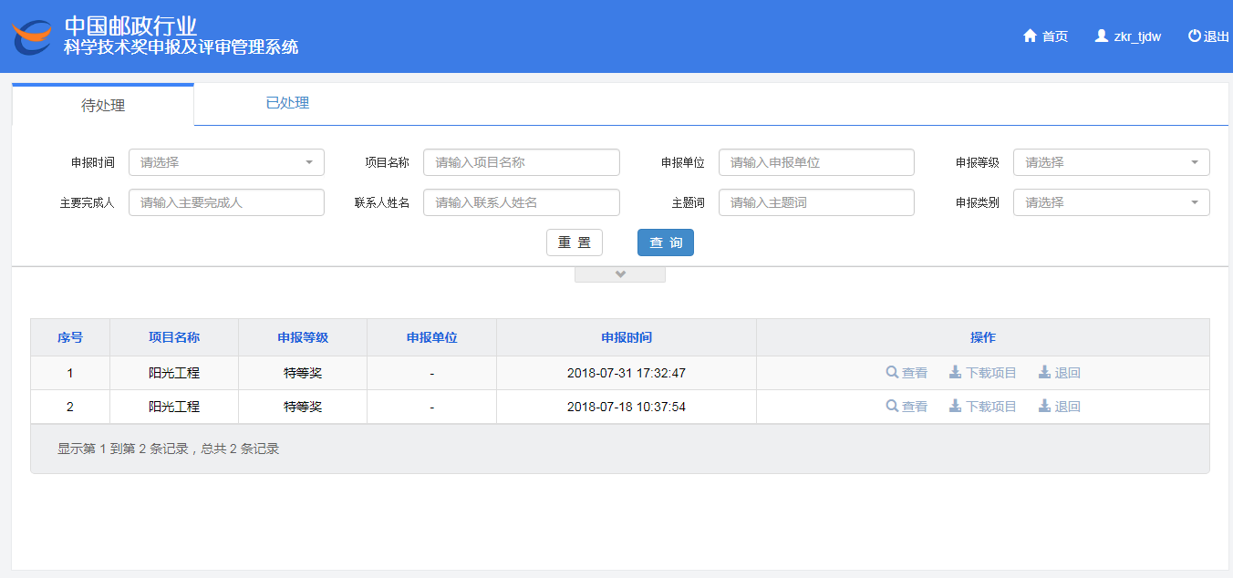

4.2.3 用户管理
点击“用户管理”进入用户管理页面，如下所示：
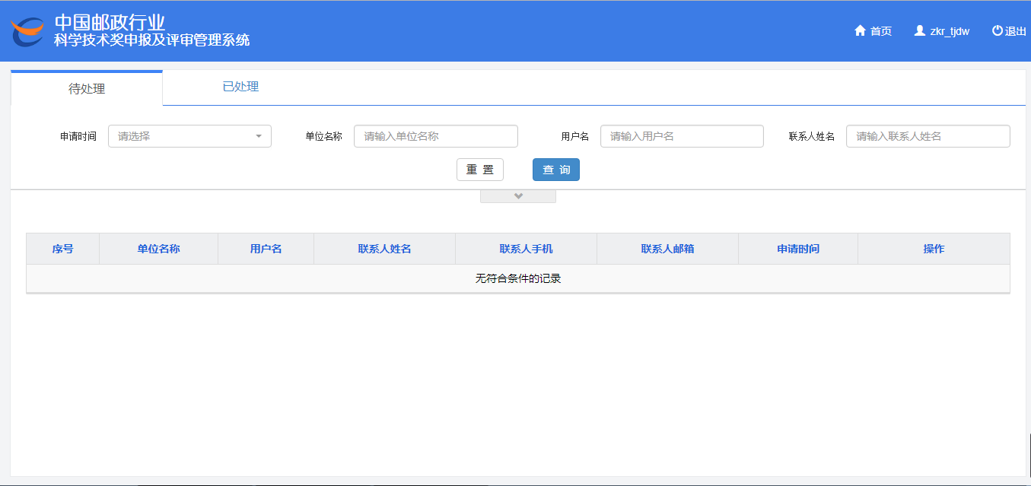
此模块主要功能是推荐单位审批申报单位账号是否可以通过验证登录本系统。

4.2.3.1 待处理
“待处理”页面主要显示申请中还没有进行审批的用户信息。如下图所示：
- 批准
点击【批准】，弹出提示信息窗口，点击确认即可批准当前用户通过申请。如下所示：
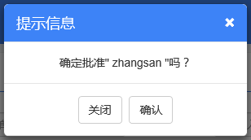
- 拒绝
点击【拒绝】，弹出提示窗口，写明拒绝理由即可拒绝当前用户的申请。如下所示：
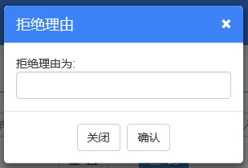

4.2.3.2 已处理
点击“已处理”转至已处理页面，对已通过的用户进行操作。如下图所示：
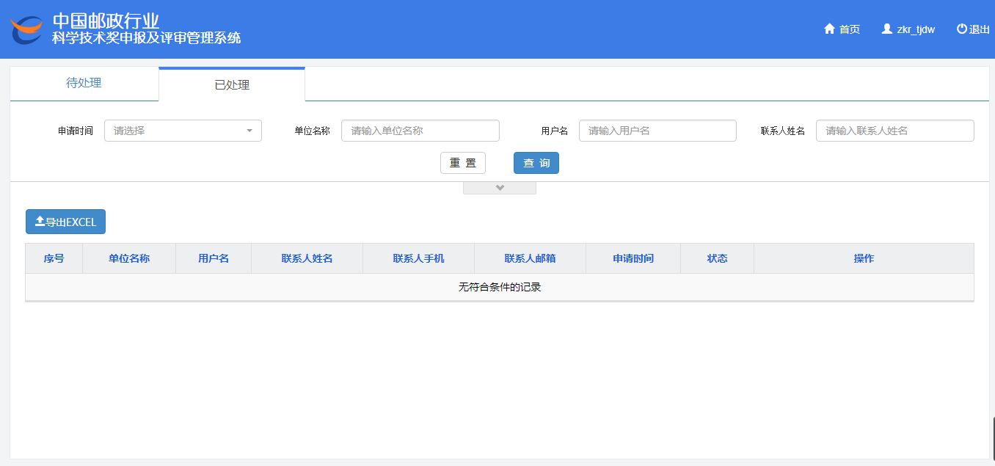
- 导出EXCEL
点击按钮，可将信息导出成EXCEL格式。
- 重置密码
点击【重置密码】，弹出提示信息窗口，点击确认即可重置当前账号的密码。如下图所示：

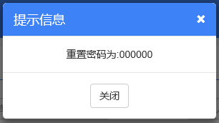
- 修改密码
点击【修改密码】，可以修改当前账号的密码。如下图所示：
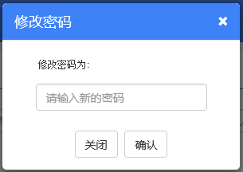
弹出提示窗口，输入新的密码点击确认即可修改成功。
- 删除
点击【删除】按钮，可以对当前的账号进行删除操作。

4.2.4用户信息
详情见4.3。

4.3 用户信息
点击“用户信息”进入系统设置页面。如下图所示：

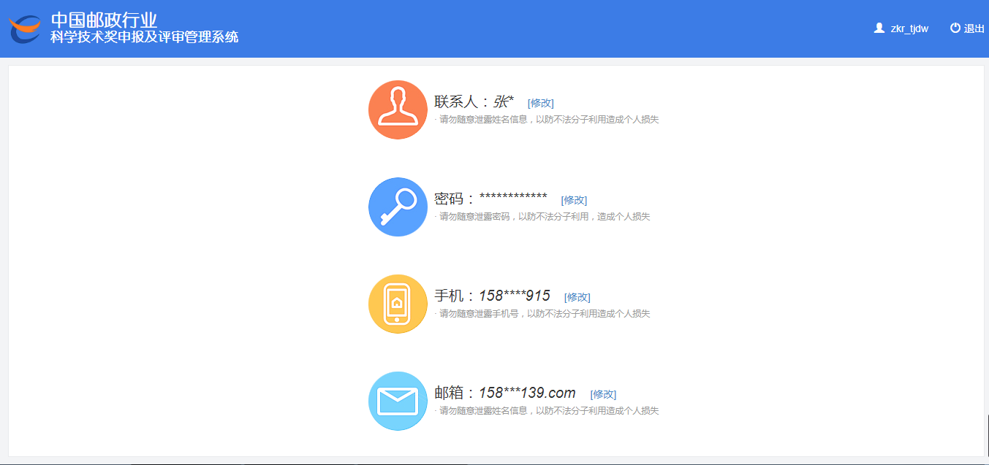
- 联系人
点击【修改】，修改当前联系人信息。如下图所示：
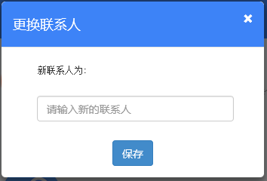
弹出更换联系人信息窗口，输入新联系人信息，点击保存即可修改成功。
- 密码
点击【修改】，修改当前用户密码。如下图所示：
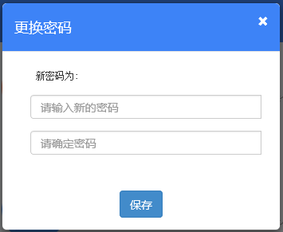
弹出修改密码提示窗口，输入新密码后点击保存即可修改成功。

- 手机
点击【修改】，修改当前用户手机号码。如下所示：
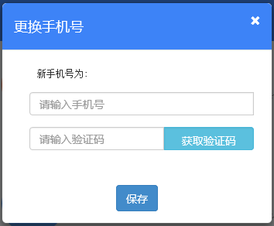
输入手机号码后，点击【获取验证码】，获取验证码，输入相关验证码，点击保存即可修改成功。
- 邮箱
点击【修改】，修改当前用户邮箱。如下图所示：
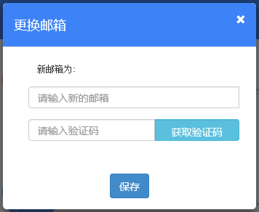
输入邮箱后，点击【获取验证码】，在邮箱里获取验证码，输入相关验证码，点击保存即可修改成功。

